业务逻辑层详细设计

第一章 Controller 层

Controller类图设计总览
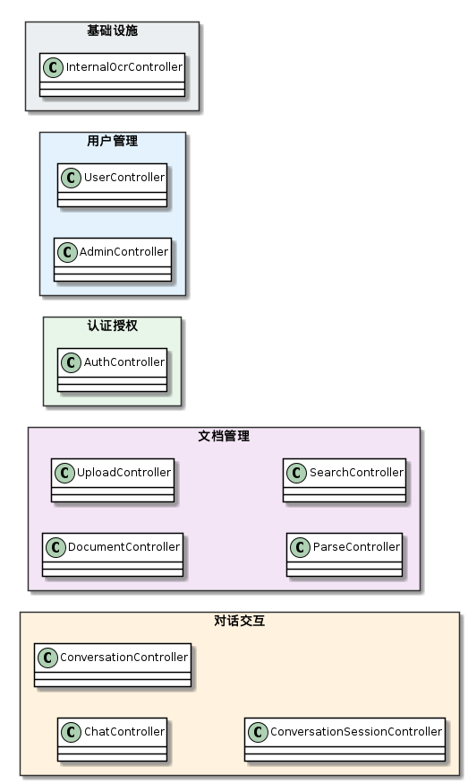

InternalOcrController
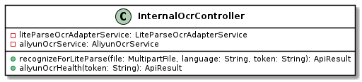
- 公开方法
方法 | 说明
``recognizeForLiteParse`` | 接收前端上传的图片文件，调用 LiteParse OCR 适配服务进行文字识别，支持指定识别语言和 Token 参数。
``aliyunOcrHealth`` | 查询阿里云 OCR 服务的健康状态，返回服务是否启用、是否已配置及是否需要 Token 校验。

ParseController
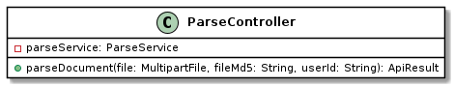
- 公开方法
方法 | 说明
``parseDocument`` | 接收前端上传的文件及文件 MD5，调用解析服务对文档进行内容提取并保存解析结果。

SearchController
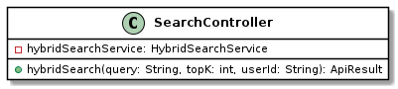
- 公开方法
方法 | 说明
``hybridSearch`` | 对知识库执行混合检索（关键词+向量），有用户身份时按权限过滤结果，未登录则仅搜索公开文档。

UploadController
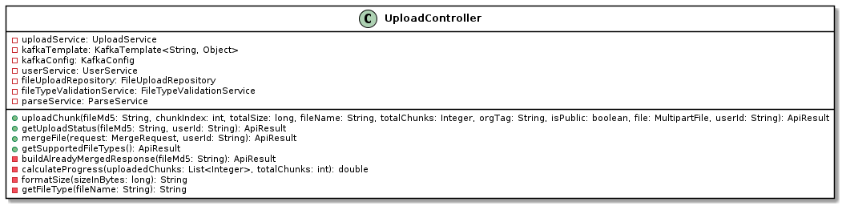
- 公开方法
方法 | 说明
``uploadChunk`` | 接收文件分片并存储，首个分片校验文件类型，自动补全用户主组织标签，非管理员校验组织上传大小限制。
``getUploadStatus`` | 根据文件 MD5 查询上传进度，返回已上传分片列表和百分比进度。
``mergeFile`` | 校验分片完整性及用户权限后合并所有分片为完整文件，预估 Embedding 用量并发送 Kafka 处理任务。
``getSupportedFileTypes`` | 返回系统当前支持上传和解析的文件类型及扩展名列表。

- 私有方法
方法 | 说明
``buildAlreadyMergedResponse`` | 为已合并完成的文件构造幂等成功响应，直接返回已有的对象访问 URL。
``calculateProgress`` | 根据已上传分片数和总片数计算上传进度百分比。
``formatSize`` | 将字节数格式化为人类可读的存储单位（KB/MB/GB）。
``getFileType`` | 根据文件扩展名映射返回中文文件类型描述（如 PDF文档、Word文档）。

UserController
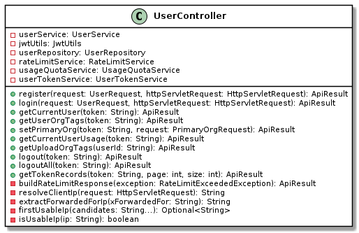
- 公开方法
方法 | 说明
``register`` | 接收用户名、密码和邀请码创建新用户账号，按客户端 IP 进行注册频率限制。
``login`` | 验证用户凭证后签发 JWT（accessToken + refreshToken），按客户端 IP 进行登录频率限制。
``getCurrentUser`` | 根据 Token 返回当前用户的基本信息，包括用户名、角色、组织标签和主组织。
``getUserOrgTags`` | 获取当前用户所属的全部组织标签及其层级信息。
``setPrimaryOrg`` | 设置当前用户的主组织标签，用于确定文件上传时的默认归属组织。
``getCurrentUserUsage`` | 查询当前用户的 Token 用量快照，包括 LLM 和 Embedding 的消耗与余额。
``getUploadOrgTags`` | 获取当前用户上传文件时可选的候选组织标签列表及默认主组织。
``logout`` | 使当前请求的 JWT Token 失效，实现单设备登出。
``logoutAll`` | 使当前用户在所有设备上的全部 JWT Token 失效，实现全设备登出。
``getTokenRecords`` | 分页查询当前用户的 Token 变动记录（增加/消耗的明细及余额前后变化）。

- 私有方法
方法 | 说明
``buildRateLimitResponse`` | 构造 429（请求过多）限流错误响应，附带建议重试秒数。
``resolveClientIp`` | 按优先级从多级代理请求头（CF-Connecting-IP、X-Forwarded-For 等）中提取真实客户端 IP。
``extractForwardedForIp`` | 解析 X-Forwarded-For 头中的第一个可路由 IP 地址。
``firstUsableIp`` | 从多个候选 IP 中返回第一个非空且非 "unknown" 的有效 IP。
``isUsableIp`` | 判断 IP 字符串是否非空且不是 "unknown"。

admincontroller
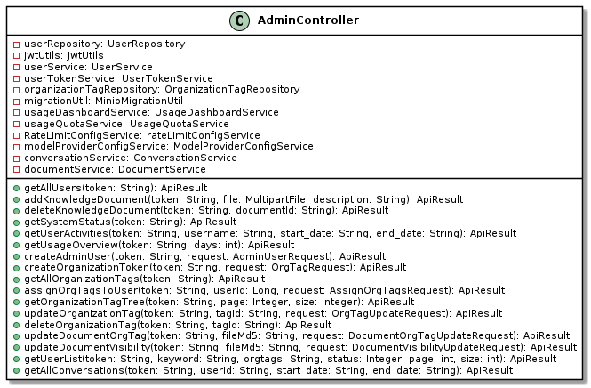

authcontroller
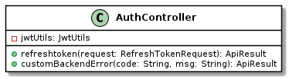

chatcontroller
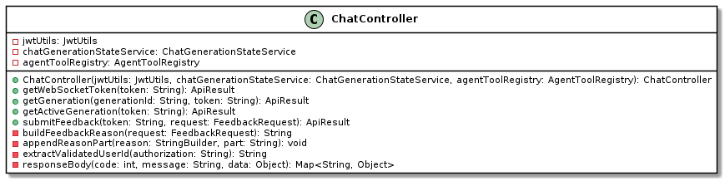

conversationcontroller
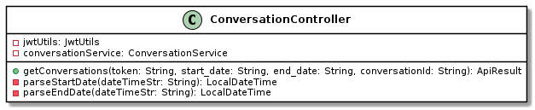

conversationsessioncontroller
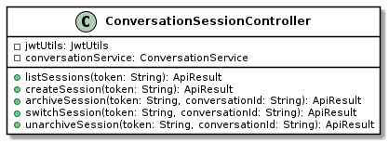

documentcontroller
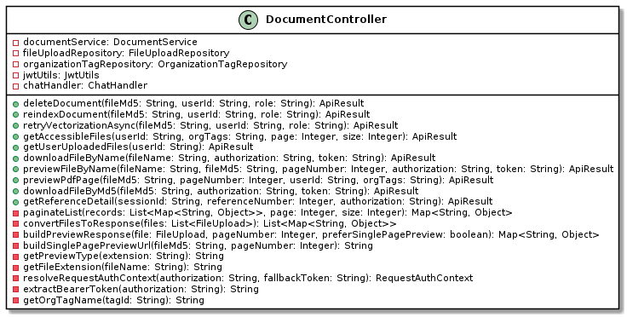

第二章 Service 层

AgentToolRegistry
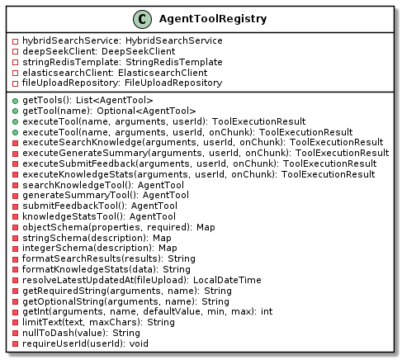
- 公开方法
方法 | 说明
``getTools`` | 获取所有已注册的 Agent 工具列表（search_knowledge、generate_summary、submit_feedback、knowledge_stats）。
``getTool`` | 按工具名称查找单个 Agent 工具定义。
``executeTool`` | 执行指定的 Agent 工具并根据工具类型路由到对应处理器。

- 私有方法
方法 | 说明
``executeSearchKnowledge`` | 执行知识库搜索工具：调用混合检索并将结果格式化返回。
``executeGenerateSummary`` | 执行摘要生成工具：调用 DeepSeek 对搜索结果进行总结。
``executeSubmitFeedback`` | 执行反馈提交工具：接收评分和原因并持久化。
``executeKnowledgeStats`` | 执行知识库统计工具：查询文件数量、总大小和最近更新时间。
``searchKnowledgeTool`` | 定义 search_knowledge 工具的 JSON Schema。
``generateSummaryTool`` | 定义 generate_summary 工具的 JSON Schema。
``submitFeedbackTool`` | 定义 submit_feedback 工具的 JSON Schema。
``knowledgeStatsTool`` | 定义 knowledge_stats 工具的 JSON Schema。

AliyunOcrService
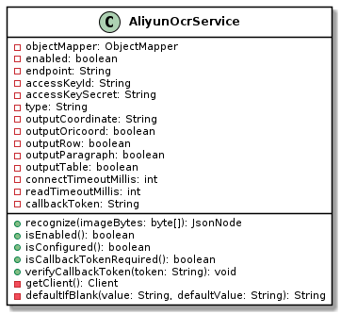
- 公开方法
方法 | 说明
``recognize`` | 调用阿里云 OCR API 对图片字节流进行文字识别，返回 JSON 识别结果。
``isEnabled`` | 返回 OCR 服务是否启用。
``isConfigured`` | 返回 OCR 服务的 AK/SK 是否已配置。
``isCallbackTokenRequired`` | 返回是否需要验证回调 Token。
``verifyCallbackToken`` | 校验传入的 Token 是否与服务端配置的回调 Token 一致。

ChatGenerationStateService
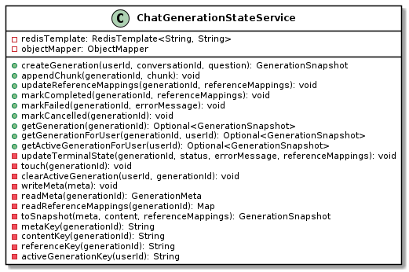
- 公开方法
方法 | 说明
``createGeneration`` | 创建新的生成任务快照并标记为用户当前活跃生成。
``appendChunk`` | 向生成任务追加流式文本块并续期 TTL。
``updateReferenceMappings`` | 更新生成任务的引用映射。
``markCompleted`` | 标记生成任务为已完成，写入最终内容并清理活跃状态。
``markFailed`` | 标记生成任务为失败，记录错误信息。
``markCancelled`` | 标记生成任务为用户取消。
``getGeneration`` | 按 generationId 查询生成任务快照。
``getGenerationForUser`` | 按 generationId 查询，同时校验是否属于指定用户。
``getActiveGenerationForUser`` | 查询用户当前活跃的生成任务。

ChatHandler
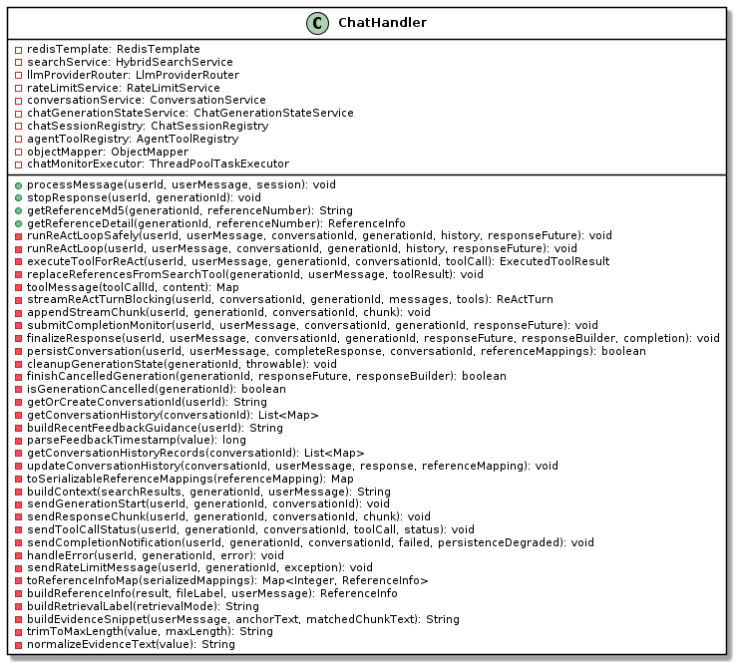
- 公开方法
方法 | 说明
``processMessage`` | 接收用户消息，执行 ReAct 循环（检索→思考→工具调用→生成），将流式回复推送到 WebSocket。
``stopResponse`` | 取消指定 generationId 的正在进行的 AI 生成。
``getReferenceMd5`` | 根据 generationId 和引用编号查询引用文件的 MD5。
``getReferenceDetail`` | 根据 generationId 和引用编号查询完整的引用详情（来源文件、片段、得分等）。

- 私有方法
方法 | 说明
``runReActLoop`` | 执行 ReAct 循环：构建上下文 → 搜索知识库 → LLM 决策工具调用 → 流式输出最终答案。
``runReActLoopSafely`` | 带异常保护的 ReAct 循环包装器。
``executeToolForReAct`` | 执行 LLM 决定的单个工具调用并返回结果。
``streamReActTurnBlocking`` | 阻塞式执行一次 ReAct 流式对话轮次。
``finalizeResponse`` | 对话完成后持久化记录、更新会话历史、发送完成通知。
``persistConversation`` | 将对话持久化到 MySQL 并更新会话历史（Redis）。
``buildContext`` | 将检索结果拼接为 LLM 上下文文本。

ChatSessionRegistry
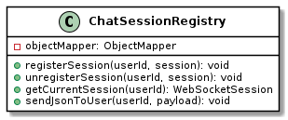
- 公开方法
方法 | 说明
``registerSession`` | 将用户的 WebSocket 会话注册到内存中，用于消息推送。
``unregisterSession`` | 注销用户的 WebSocket 会话。
``getCurrentSession`` | 获取用户当前的活跃 WebSocket 会话。
``sendJsonToUser`` | 通过 WebSocket 向指定用户推送 JSON 消息。

ConversationService
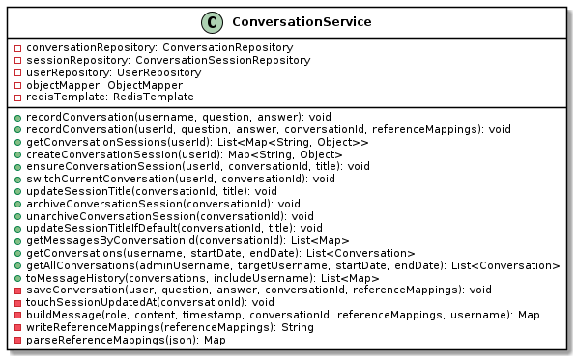
- 公开方法
方法 | 说明
``recordConversation`` | 持久化记录一条对话（含问题、回答和引用映射），同时更新会话时间戳。
``getConversationSessions`` | 获取用户的所有对话会话列表，标记当前活跃会话。
``createConversationSession`` | 为用户创建新的空白对话会话并返回会话元信息。
``ensureConversationSession`` | 确保指定 conversationId 的会话存在，不存在则创建并设标题。
``switchCurrentConversation`` | 将用户当前活跃会话切换到指定会话。
``updateSessionTitle`` | 更新会话标题（如用首条消息自动命名）。
``archiveConversationSession`` | 将指定会话状态设为 ARCHIVED。
``unarchiveConversationSession`` | 将指定会话状态从 ARCHIVED 恢复为 ACTIVE。
``updateSessionTitleIfDefault`` | 仅当当前标题为默认标题时才更新为指定标题。
``getMessagesByConversationId`` | 根据 conversationId 查询该会话的全部历史消息。
``getConversations`` | 按用户名和时间范围查询对话记录。
``getAllConversations`` | 管理员按目标用户名和时间范围查询任意用户的对话记录。
``toMessageHistory`` | 将 Conversation 实体列表转换为前端消息格式。

- 私有方法
方法 | 说明
``saveConversation`` | 保存一条对话记录到数据库并更新会话时间。
``touchSessionUpdatedAt`` | 更新会话的 updatedAt 时间戳。
``buildMessage`` | 组装单条消息的标准 Map 结构（role/content/timestamp/reference）。
``writeReferenceMappings`` | 将引用映射序列化为 JSON 字符串。
``parseReferenceMappings`` | 将 JSON 字符串反序列化为引用映射 Map。

CustomUserDetailsService
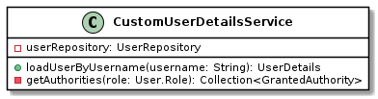
- 公开方法
方法 | 说明
``loadUserByUsername`` | Spring Security 集成：根据用户名从数据库加载用户信息，返回 UserDetails。

DocumentService
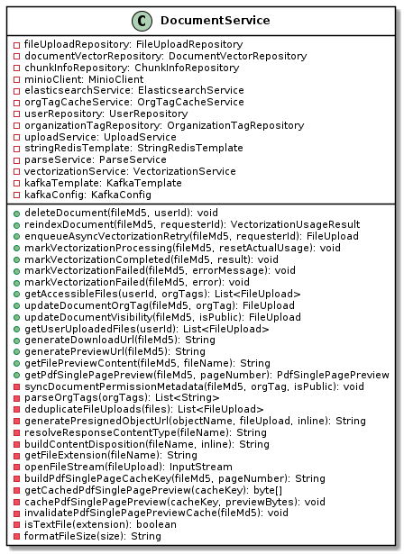
- 公开方法
方法 | 说明
``deleteDocument`` | 删除指定文档及其在 MinIO、ES、DB 中的所有关联数据。
``reindexDocument`` | 重新解析并对文档重新向量化，返回实际 Embedding 用量。
``enqueueAsyncVectorizationRetry`` | 将向量化失败的文档重新加入异步处理队列。
``markVectorizationProcessing`` | 将文档向量化状态标记为处理中，可选重置实际用量。
``markVectorizationCompleted`` | 将文档向量化状态标记为已完成并记录实际用量。
``markVectorizationFailed`` | 将文档向量化状态标记为失败并记录错误信息。
``getAccessibleFiles`` | 获取用户有权访问的全部文件列表（含个人和组织范围）。
``updateDocumentOrgTag`` | 更新文档的组织标签并同步 ES 权限元数据。
``updateDocumentVisibility`` | 更新文档的公开/私有属性并同步 ES 权限元数据。
``getUserUploadedFiles`` | 获取用户本人上传的全部文件列表。
``generateDownloadUrl`` | 为指定文件生成 MinIO 预签名下载链接。
``generatePreviewUrl`` | 为指定文件生成 MinIO 预签名预览链接。
``getFilePreviewContent`` | 获取文本类文件的预览内容字符串。
``getPdfSinglePagePreview`` | 渲染 PDF 指定页为二进制流，支持本地缓存和 Redis 缓存。

- 私有方法
方法 | 说明
``syncDocumentPermissionMetadata`` | 更新 ES 中文档的 orgTag 和 isPublic 权限元数据。
``parseOrgTags`` | 将逗号分隔的组织标签字符串解析为列表。
``deduplicateFileUploads`` | 对同 MD5 多记录去重，保留最新版本。
``generatePresignedObjectUrl`` | 生成 MinIO 对象的预签名 URL（支持 inline/content-disposition）。
``getCachedPdfSinglePagePreview`` | 从 Redis 缓存中获取 PDF 单页预览。
``isTextFile`` | 根据扩展名判断文件是否为可预览的文本类型。

ElasticsearchService
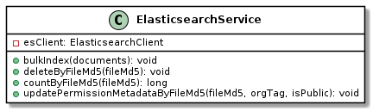
- 公开方法
方法 | 说明
``bulkIndex`` | 批量将文档文本块索引到 Elasticsearch 中。
``deleteByFileMd5`` | 按文件 MD5 删除 ES 中该文件的所有文本块索引。
``countByFileMd5`` | 统计指定文件在 ES 中的文本块数量。
``updatePermissionMetadataByFileMd5`` | 按文件 MD5 批量更新所有文本块的权限元数据（orgTag + isPublic）。

FileTypeValidationService
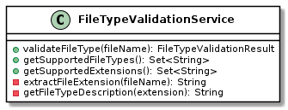
- 公开方法
方法 | 说明
``validateFileType`` | 校验文件扩展名是否在支持列表中，返回校验结果（成功/失败+文件类型+支持列表）。
``getSupportedFileTypes`` | 获取所有支持的文件类型描述（如 PDF文档、Word文档）。
``getSupportedExtensions`` | 获取所有支持的原始文件扩展名列表。

HybridSearchService
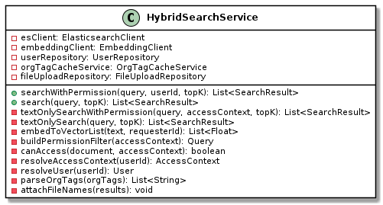
- 公开方法
方法 | 说明
``searchWithPermission`` | 基于用户权限（组织标签+公开文档）执行混合检索，向量检索+关键词检索结果融合排序。
``search`` | 仅搜索公开文档的混合检索，用于未登录用户。

- 私有方法
方法 | 说明
``textOnlySearchWithPermission`` | 带权限过滤的关键词检索。
``textOnlySearch`` | 仅公开文档的关键词检索。
``embedToVectorList`` | 将查询文本编码为向量（float 列表）。
``buildPermissionFilter`` | 构建 ES 查询的权限过滤条件（userId/organization/public）。
``canAccess`` | 判断当前用户是否有权访问给定文档。
``resolveAccessContext`` | 解析用户的权限上下文（角色+可访问组织标签集合）。
``attachFileNames`` | 为检索结果批量补充文件名和文件元信息。

LiteParseOcrAdapterService
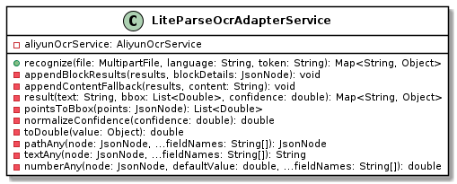
- 公开方法
方法 | 说明
``recognize`` | 接收前端 MultipartFile，调用阿里云 OCR 后将结果转换为与 LiteParse API 兼容的格式返回。

- 私有方法
方法 | 说明
``appendBlockResults`` | 将阿里云 OCR 的块级识别结果追加到结果列表。
``appendContentFallback`` | 无块级结果时降级为纯文本内容。
``pointsToBbox`` | 将阿里云 OCR 的坐标点转换为 LiteParse 格式的 bbox。
``normalizeConfidence`` | 将识别置信度归一化到 0-1 区间。

LlmProviderRouter
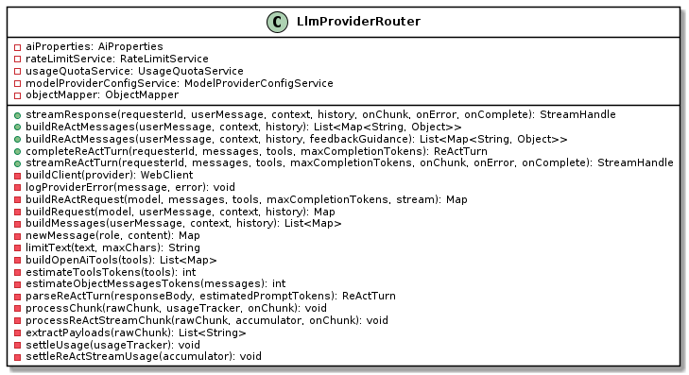
- 公开方法
方法 | 说明
``streamResponse`` | 调用当前激活的 LLM 供应商，流式推送回复到客户端，完成后回调统计用量。
``buildReActMessages`` | 构建 ReAct 模式的消息列表（system prompt + 历史消息 + 用户问题 + 上下文）。
``completeReActTurn`` | 同步执行一次 ReAct LLM 调用，返回最终回复或工具调用决策。
``streamReActTurn`` | 流式执行一次 ReAct LLM 调用，逐块推送回复内容。

- 私有方法
方法 | 说明
``buildClient`` | 根据供应商配置创建 WebClient 实例（含超时和认证头）。
``buildReActRequest`` | 构建 ReAct 请求体（含工具定义、流式开关）。
``parseReActTurn`` | 解析 LLM 的 ReAct 响应，提取文本回复或工具调用列表。
``processChunk`` | 处理 SSE 流式块，提取增量文本并统计 Token 用量。
``processReActStreamChunk`` | 处理 ReAct 流式块，提取增量文本和工具调用 delta。
``settleUsage`` | 流结束后结算 Token 用量。
``buildOpenAiTools`` | 将 AgentTool 列表转换为 OpenAI 兼容的 tools 参数格式。
``estimateToolsTokens`` | 估算工具定义的 Token 开销。

ModelProviderConfigService
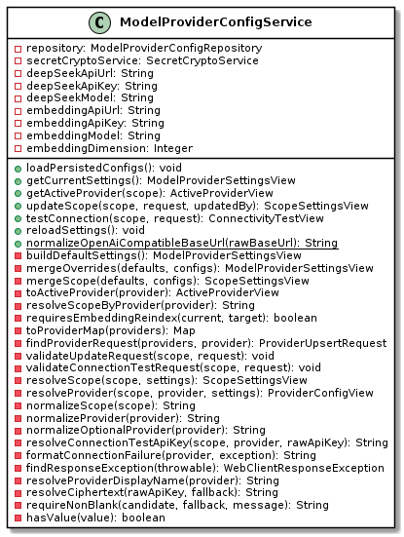
- 公开方法
方法 | 说明
``loadPersistedConfigs`` | 启动时从数据库加载持久化的模型供应商配置并合并到默认值。
``getCurrentSettings`` | 获取当前完整的 LLM 和 Embedding 供应商配置。
``getActiveProvider`` | 根据 scope（llm/embedding）获取当前激活的供应商信息（含解密后的 API Key）。
``updateScope`` | 管理员更新指定 scope 的供应商配置，支持切换激活供应商和增删改。
``testConnection`` | 测试指定供应商的 API 连通性，返回成功/失败和延迟。
``reloadSettings`` | 清空缓存并重新从数据库加载配置。
``normalizeOpenAiCompatibleBaseUrl`` | 静态工具方法：将各种 OpenAI 兼容 API 地址格式标准化（去除尾部路径）。

- 私有方法
方法 | 说明
``buildDefaultSettings`` | 构建默认供应商配置（来自 application 配置）。
``mergeOverrides`` | 将持久化配置合并覆盖到默认配置上。
``toActiveProvider`` | 将 ProviderConfigView 转换为含明文 API Key 的 ActiveProviderView。
``requiresEmbeddingReindex`` | 判断 Embedding 模型切换是否需要重建索引。
``validateUpdateRequest`` | 校验更新请求的合法性（激活的 provider 必须存在且启用）。

OrgTagCacheService
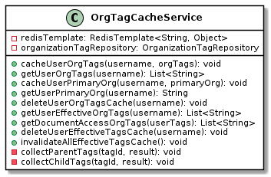
- 公开方法
方法 | 说明
``cacheUserOrgTags`` | 将用户的组织标签列表缓存到 Redis。
``getUserOrgTags`` | 从 Redis 缓存获取用户的组织标签列表。
``cacheUserPrimaryOrg`` | 将用户的主组织标签缓存到 Redis。
``getUserPrimaryOrg`` | 从 Redis 缓存获取用户的主组织标签。
``deleteUserOrgTagsCache`` | 删除用户的组织标签缓存。
``getUserEffectiveOrgTags`` | 计算用户的有效组织标签集合（自身标签 + 所有祖先标签）。
``getDocumentAccessOrgTags`` | 计算文档检索时用户可访问的标签范围（含子标签扩散）。
``deleteUserEffectiveTagsCache`` | 删除用户的有效标签缓存。
``invalidateAllEffectiveTagsCache`` | 全局清除所有用户的有效标签缓存。

ParseService
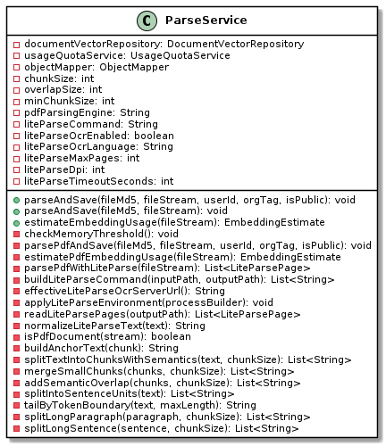
- 公开方法
方法 | 说明
``parseAndSave`` | 解析上传的文件（PDF/TXT等），按语义分块后保存文本块到 document_vectors 表。
``estimateEmbeddingUsage`` | 预估文件解析后的文本块的 Embedding Token 消耗和分块数量。

- 私有方法
方法 | 说明
``checkMemoryThreshold`` | 检查 JVM 内存使用率是否超过阈值，超过则中断解析。
``parsePdfAndSave`` | 调用 LiteParse 引擎解析 PDF，按页提取文本后分块保存。
``estimatePdfEmbeddingUsage`` | 预估 PDF 文件的 Embedding 用量。
``parsePdfWithLiteParse`` | 调用外部 LiteParse 命令解析 PDF，返回按页分组的结果。
``buildLiteParseCommand`` | 拼装 LiteParse 命令行参数（OCR、DPI、页数限制等）。
``effectiveLiteParseOcrServerUrl`` | 计算 LiteParse OCR 服务的实际回调 URL。
``readLiteParsePages`` | 读取 LiteParse 输出的 JSON 结果文件。
``normalizeLiteParseText`` | 清洗 LiteParse 输出的文本（去冗余换行、修复编码）。
``splitTextIntoChunksWithSemantics`` | 按语义边界（段落/句子）将文本切分为指定大小的块。
``mergeSmallChunks`` | 将过小的块合并到相邻块，保证最小块大小。
``addSemanticOverlap`` | 为分块添加语义重叠区（overlap），提升检索召回率。
``splitIntoSentenceUnits`` | 按句末标点和换行将文本拆分为句子单元。

RateLimitConfigService
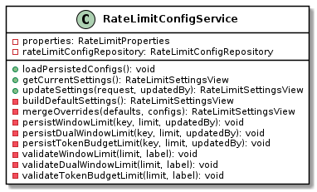
- 公开方法
方法 | 说明
``loadPersistedConfigs`` | 启动时从数据库加载持久化的限流配置并覆盖默认值。
``getCurrentSettings`` | 获取当前生效的完整限流配置（5 个配置项）。
``updateSettings`` | 管理员更新限流配置并持久化到数据库，同时刷新运行时缓存。

RateLimitService
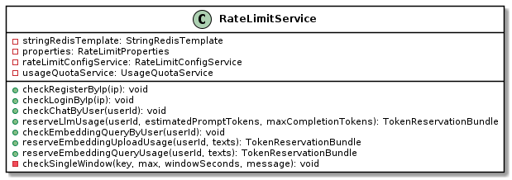
- 公开方法
方法 | 说明
``checkRegisterByIp`` | 按客户端 IP 检查注册频率是否超限，超限抛出 RateLimitExceededException。
``checkLoginByIp`` | 按客户端 IP 检查登录频率是否超限。
``checkChatByUser`` | 按用户 ID 检查对话频率是否超限。
``reserveLlmUsage`` | 为 LLM 调用预留 Token 配额（先检查用户配额再检查全局预算）。
``checkEmbeddingQueryByUser`` | 按用户检查 Embedding 查询请求频率。
``reserveEmbeddingUploadUsage`` | 为 Embedding 上传预留 Token 配额。
``reserveEmbeddingQueryUsage`` | 为 Embedding 查询预留 Token 配额。

TokenCacheService
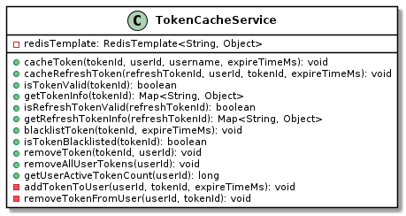
- 公开方法
方法 | 说明
``cacheToken`` | 将 JWT accessToken 及其关联的用户信息缓存到 Redis。
``cacheRefreshToken`` | 将 refreshToken 及其与 accessToken 的关联关系缓存到 Redis。
``isTokenValid`` | 检查 accessToken 是否在 Redis 中有效且未被加入黑名单。
``getTokenInfo`` | 获取 accessToken 对应的用户信息（userId/username）。
``isRefreshTokenValid`` | 检查 refreshToken 是否在 Redis 中有效。
``getRefreshTokenInfo`` | 获取 refreshToken 关联的用户和 accessToken 信息。
``blacklistToken`` | 将 accessToken 加入黑名单（注销时调用，TTL 对齐 Token 过期时间）。
``isTokenBlacklisted`` | 检查 accessToken 是否已被加入黑名单。
``removeToken`` | 删除指定 accessToken 及其用户关联，触发单设备登出。
``removeAllUserTokens`` | 删除用户的所有 Token，触发全设备登出。
``getUserActiveTokenCount`` | 获取用户当前活跃的 Token 数量。

UploadService
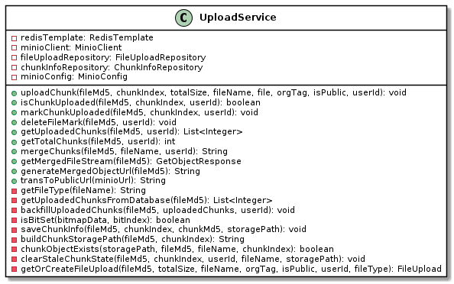
- 公开方法
方法 | 说明
``uploadChunk`` | 将文件分片上传到 MinIO 并记录分片元数据，使用 Redis Bitmap 追踪上传进度。
``isChunkUploaded`` | 检查指定分片是否已上传完成。
``markChunkUploaded`` | 在 Redis Bitmap 中标记分片已上传。
``deleteFileMark`` | 清除文件的 Redis 上传标记（含 Bitmap 和总分片数）。
``getUploadedChunks`` | 从 Redis Bitmap 读取已上传分片列表。
``getTotalChunks`` | 从 Redis 读取文件的总分片数。
``mergeChunks`` | 将所有分片按序合并为完整文件并上传到 MinIO。
``getMergedFileStream`` | 从 MinIO 获取合并后文件的输入流。
``generateMergedObjectUrl`` | 生成合并后文件的 MinIO 内网访问 URL。
``transToPublicUrl`` | 将 MinIO 内网 URL 转换为公网可访问 URL。

- 私有方法
方法 | 说明
``getFileType`` | 根据扩展名返回中文文件类型。
``getUploadedChunksFromDatabase`` | 从 chunk_info 表查询已上传分片（Redis 缺失时降级）。
``backfillUploadedChunks`` | 将数据库中的分片记录回填到 Redis。
``isBitSet`` | 判断 Bitmap 中指定位是否已设置。
``saveChunkInfo`` | 将分片元数据（MD5/存储路径）持久化到 chunk_info 表。
``buildChunkStoragePath`` | 构造分片在 MinIO 中的存储路径。
``getOrCreateFileUpload`` | 获取或创建文件上传记录（file_upload 表）。

UsageBalanceDashboardService
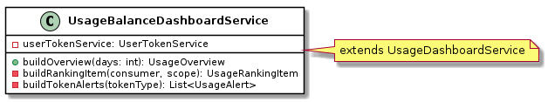
- 公开方法
方法 | 说明
``buildOverview`` | 构建余额模式下的平台用量总览，叠加用户 Token 余额概念（覆盖父类 UsageDashboardService）。

UsageBalanceQuotaService
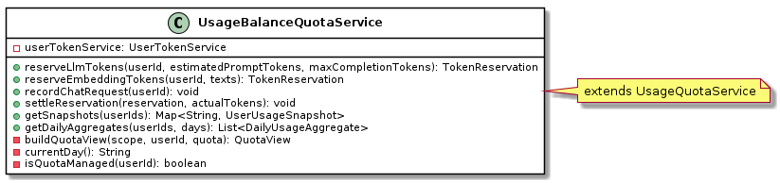
- 公开方法
方法 | 说明
``reserveLlmTokens`` | 余额模式下预留 LLM Token：检查用户 Token 余额是否足够并原子扣减。
``reserveEmbeddingTokens`` | 余额模式下预留 Embedding Token：按估算 Token 数检查并扣减。
``recordChatRequest`` | 记录一次对话请求（更新日计数）。
``settleReservation`` | 余额模式下结算预留：按实际消耗核减预扣的 Token。
``getSnapshots`` | 批量获取用户的 Token 余额快照。
``getDailyAggregates`` | 按用户列表获取每日 Token 消耗聚合数据。

UsageDashboardService
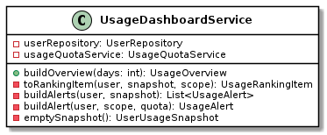
- 公开方法
方法 | 说明
``buildOverview`` | 构建指定天数的平台用量总览（今日概况+趋势+LLM/Embedding 排行榜+告警）。

- 私有方法
方法 | 说明
``toRankingItem`` | 将用户和用量快照转换为排行榜条目。
``buildAlerts`` | 为用户生成用量告警列表（超 80%/90% 阈值）。
``buildAlert`` | 对单个配额维度生成用量告警。

UsageQuotaService
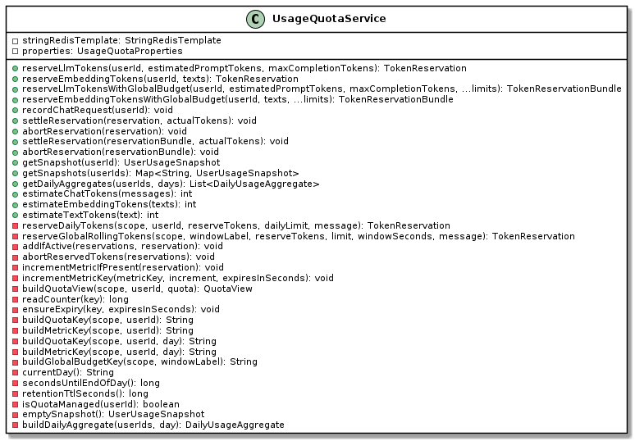
- 公开方法
方法 | 说明
``reserveLlmTokens`` | 为用户预留 LLM Token 配额（扣除日配额），返回预留凭证。
``reserveEmbeddingTokens`` | 为用户预留 Embedding Token 配额（扣除日配额），返回预留凭证。
``reserveLlmTokensWithGlobalBudget`` | 带全局预算检查的 LLM Token 预留，超出全局限制则拒绝。
``reserveEmbeddingTokensWithGlobalBudget`` | 带全局预算检查的 Embedding Token 预留，超出全局限制则拒绝。
``recordChatRequest`` | 记录一次对话请求（日配额计数+1）。
``settleReservation`` | 结算预留：按实际消耗扣减，剩余返还配额。
``abortReservation`` | 取消预留：全额返还已预留的 Token 配额。
``getSnapshot`` | 获取单个用户的当日用量快照（LLM + Embedding + 请求次数）。
``getSnapshots`` | 批量获取多个用户的当日用量快照。
``getDailyAggregates`` | 按用户列表和天数获取每日用量聚合数据。
``estimateChatTokens`` | 估算对话消息列表的 Token 消耗。
``estimateEmbeddingTokens`` | 估算文本列表的 Embedding Token 消耗。
``estimateTextTokens`` | 估算单段文本的 Token 数。

- 私有方法
方法 | 说明
``reserveDailyTokens`` | 对日配额窗口执行原子扣减预留。
``reserveGlobalRollingTokens`` | 对全局滑动窗口执行原子扣减预留。
``abortReservedTokens`` | 批量取消预留列表中的配额。
``incrementMetricKey`` | 递增 Redis 中的请求计数指标。
``buildQuotaView`` | 构建 QuotaView（已用/限额/剩余/请求数）。
``buildQuotaKey`` | 拼接 Redis 日配额 Key。
``buildGlobalBudgetKey`` | 拼接 Redis 全局预算滑动窗口 Key。

UserService
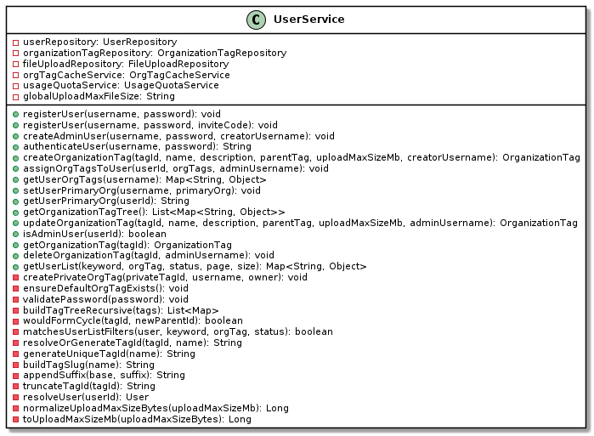
- 公开方法
方法 | 说明
``registerUser`` | 创建新用户账号并分配默认组织标签，支持可选邀请码。
``createAdminUser`` | 由已有管理员创建新的管理员账户。
``authenticateUser`` | 验证用户名和密码，通过则返回用户名。
``createOrganizationTag`` | 创建新的组织标签，支持层级关系和上传大小限制。
``assignOrgTagsToUser`` | 为指定用户分配组织标签集合，管理员操作。
``getUserOrgTags`` | 获取用户所属的组织标签及其层级信息。
``setUserPrimaryOrg`` | 设置用户的主组织标签。
``getUserPrimaryOrg`` | 查询用户的主组织标签。
``getOrganizationTagTree`` | 获取所有组织标签的树状层级结构。
``updateOrganizationTag`` | 更新组织标签的名称、描述、父级关系及上传限制。
``isAdminUser`` | 判断指定用户是否为管理员角色。
``getOrganizationTag`` | 根据标签 ID 查询组织标签实体。
``deleteOrganizationTag`` | 删除组织标签及其关联的层级关系。
``getUserList`` | 按关键字、组织标签、状态等条件分页搜索用户列表。

- 私有方法
方法 | 说明
``createPrivateOrgTag`` | 为用户创建私有组织标签。
``ensureDefaultOrgTagExists`` | 确保默认组织标签已存在。
``validatePassword`` | 校验密码复杂度是否满足安全要求。
``buildTagTreeRecursive`` | 递归构建组织标签的树状结构。
``wouldFormCycle`` | 检测修改父标签是否会导致循环引用。
``matchesUserListFilters`` | 判断用户是否匹配搜索条件。
``resolveOrGenerateTagId`` | 解析或自动生成组织标签 ID。
``resolveUser`` | 根据用户 ID 字符串查找 User 实体。
``normalizeUploadMaxSizeBytes`` | 将 MB 单位的文件大小限制转换为字节。

UserTokenService
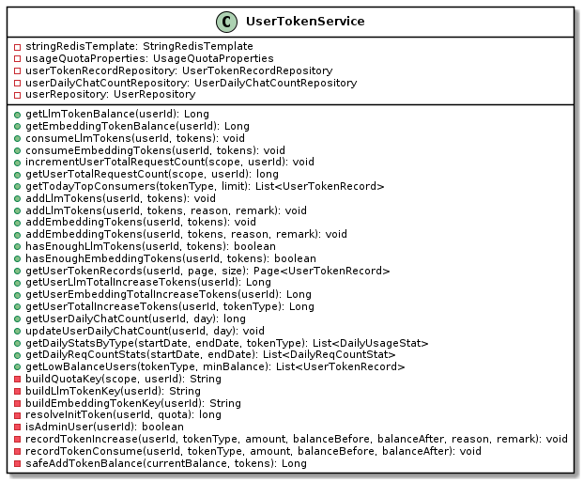
- 公开方法
方法 | 说明
``getLlmTokenBalance`` | 查询用户 LLM Token 余额。
``getEmbeddingTokenBalance`` | 查询用户 Embedding Token 余额。
``consumeLlmTokens`` | 扣除用户 LLM Token 并记录消耗明细。
``consumeEmbeddingTokens`` | 扣除用户 Embedding Token 并记录消耗明细。
``incrementUserTotalRequestCount`` | 递增用户的总请求计数。
``getTodayTopConsumers`` | 获取当天 Token 消耗最多的前 N 名用户。
``addLlmTokens`` | 管理员为用户手动追加 LLM Token，记录原因和备注。
``addEmbeddingTokens`` | 管理员为用户手动追加 Embedding Token，记录原因和备注。
``hasEnoughLlmTokens`` | 检查用户 LLM Token 是否足够。
``hasEnoughEmbeddingTokens`` | 检查用户 Embedding Token 是否足够。
``getUserTokenRecords`` | 分页查询用户的 Token 变动记录列表。
``getUserDailyChatCount`` | 查询用户某日的对话请求次数。
``updateUserDailyChatCount`` | 更新用户某日的对话请求次数（+1）。
``getDailyStatsByType`` | 按日期范围和 Token 类型查询每日聚合统计。
``getDailyReqCountStats`` | 按日期范围查询每日请求次数统计。
``getLowBalanceUsers`` | 查询 Token 余额低于指定阈值的用户列表。

- 私有方法
方法 | 说明
``resolveInitToken`` | 计算用户初始 Token（管理员无限 or 配置默认值）。
``isAdminUser`` | 判断用户是否为管理员（管理员不扣 Token）。
``recordTokenIncrease`` | 记录 Token 增加流水。
``recordTokenConsume`` | 记录 Token 消耗流水。
``safeAddTokenBalance`` | 安全地执行余额加减（防止 null 溢出）。

VectorizationService
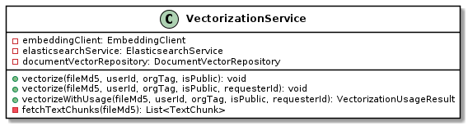
- 公开方法
方法 | 说明
``vectorize`` | 对指定文件的文本块执行 Embedding 向量化并索引到 Elasticsearch。
``vectorizeWithUsage`` | 对指定文件执行向量化，同时返回实际消耗的 Embedding Token 和数据块数量。

- 私有方法
方法 | 说明
``fetchTextChunks`` | 从 document_vectors 表中查询指定文件的所有未向量化文本块。

